- TUJUAN
Prosedur ini dimaksudkan untuk menjadi acuan bagi pelaku usaha dalam melakukan proses Perizinan Alat Kesehatan, tentang tata cara proses Sertifikasi Produksi Alat Kesehatan dan Izin Edar sesuai dengan peraturan yang berlaku di Indonesia.

- RUANG LINGKUP
Semua tindakan terkait perizinan alat kesehatan melalui system elektronik yang menerapkan beberapa persyaratan terhadap permohonan izin edar alat kesehatan terkait keamanan, mutu dan manfaat alat kesehatan yang diajukan oleh perusahaan.

- DEFINISI / PENGERTIAN
Sesuai dengan Peraturan Menteri Kesehatan RI No. 1189/MENKES/PERVIII/2010 yaitu :
  - Alat Kesehatan
adalah instrumen, aparatus, mesin, dan/atau implan yang tidak mengandung obat yang digunakan untuk mencegah, mendiagnosis, menyembuhkan dan meringankan penyakit, merawat orang sakit, memulihkan kesehatan pada manusia, dan/atau membentuk struktur dan memperbaiki fungsi tubuh.
  - Sertifikat Produksi
adalah sertifikat yang diberikan oleh Menteri Kesehatan kepada pabrik yang telah melaksanakan cara pembuatan yang baik untuk memproduksi alat kesehatan dan/atau perbekalan kesehatan rumah tangga.
  - Izin Edar
adalah izin yang dikeluarkan kepada perusahaan untuk produk alat kesehatan atau perbekalan kesehatan rumah tangga, yang akan diimpor dan/atau digunakan dan/atau diedarkan di wilayah Republik Indonesia, berdasarkan penilaian terhadap mutu, keamanan, dan kemanfaatan

- KETENTUAN UMUM

  - Poduk alat kesehatan dan PKRT yang beredar harus memenuhi standar dan/atau persyaratan mutu, keamanan, dan kemanfaatan.
  - Standar dan/atau persyaratan mutu, keamanan, dan kemanfaatan sebagaimana dimaksud harus sesuai dengan Farmakope Indonesia atau Standar Nasional Indonesia (SNI) atau Pedoman Penilaian Alat Kesehatan dan PKRT atau standar lain yang ditetapkan oleh Menteri.
  - Perusahaan harus dapat menjamin bahwa produknya dibuat sesuai dengan Cara Pembuatan Alat Kesehatan dan/atau PKRT yang Baik dan tidak terjadi penurunan kualitas dan kinerja selama proses penyimpanan, penggunaan dan transportasi.
  - Perusahaan yang memproduksi alat kesehatan/PKRT bertanggung jawab terhadap mutu, keamanan, dan kemanfaatan alat kesehatan/PKRT yang diproduksinya.
  - Produksi alat kesehatan dan/atau PKRT harus berada di lokasi yang sesuai dengan peruntukannya.
  - Peralatan yang digunakan untuk memproduksi alat kesehatan dan/atau PKRT harus memenuhi persyaratan dan selalu dalam keadaan terpelihara sesuai dengan jenis produknya.

- TANGGUNG JAWAB
5.1 Manager HC&GA
            - Melakukan kordinasi dengan pimpinan departemen lain untuk proses perizinan Alkes
            - Memastikan proses perizinan tepat waktu

5.2. Chief Officer IR & GA
  - Memastikan dan monitoring bahwa pelaksana perizinan sudah dilakukan dengan baik dan benar
  - Memastikan bahwa perizinan sudah lengkap
  - Memastikan kelengkapan dokumen perizinan

- Officer Legal
              - Melakukan pengajuan baru, perpanjangan dan perubahan (Jika ada) terhadap semua dokumen legal AlKes dari mulai awal proses sampai dengan terbitnya dokumen
              - Menerima hasil monitoring dokumen legal Alkes terkait dengan berakhirnya masa berlaku dokumen dari manager HC&GA dan melakukan pengajuan perpanjangan

- Manager Produksi NSB
      - Memonitor izin yang akan berakhir H-12 Bulan untuk di informasikan kepada Manager HC&GA

- PROSES
PERSYARATAN IZIN EDAR DALAM NEGERI ( AMDD )
FORM A
DATA ADMINISTERASI
FORM A
DATA ADMINISTERASI
FORM A
DATA ADMINISTERASI
FORM A
DATA ADMINISTERASI
FORM A
DATA ADMINISTERASI
- Sertifikat produksi
- IPAK*
- LoA*
- Surat Penunjukkan Distributor *
- Sertifikasi Kesesuaian terhadap Standar (ISO jika ada)
- Ringkasan Executive Summary
- Standar dan Bukti Kesesuaian Standar
- Surat Pernyataan Paten Merek/Surat Pelepasan Keagenan
- Surat Pernyataan Keaslian Data
- Uraian Alat
- Deskripsi dan Fitur Alat Kesehatan
- Tujuan Penggunaan
- Indikasi
- Petunjuk Penggunaan
- Material dan keterangan asalnya (lokal/impor)
- Flowchart Proses Produksi + Proses QC
- Spesifikasi produk jadi+Gambar produk jadi
- Informasi tambahan karakteristik alat
- Validasi proses steril (jika produk steril)
- Spesifikasi dan atau persyaratan bahan baku
- Spesifikasi kemasan
- Hasil Uji Analisis:
- Hasil uji daya serap dan fluoresensi
- CoA produk jadi dari pabrik
- Dokumen QC dari pabrik
- Contoh penandaan
- Penjelasan penandaan pada alat dan kemasan
- Petunjuk penggunaan (Bahasa Indonesia dan Inggris)
- Penandaan Kode Produksi
- Daftar aksesoris (Untuk tipe/ukuran)
- Data dukung (jika mencantumkan klaim pada Penandaan)
- Prosedur dan Form Penanganan Komplain dan Recall
*JIKA DISTRIBUTOR BUKAN PRODUSEN SENDIRI
PERLU DIINGAT



PROSES perizinan di OSS (Online Single Submision) Izin Komersial

PROSES DILAKUKAN DI OSS
(Pelaku Usaha Baru)Memproses Izin Usaha
Jika komitmen berupa standard dan/atau pendaftaran tanpa perlu evaluasi/persyaratan khusus, OSS menerbitkan komitmen

Izin Komersial/Operasional (berdasarkan komitmen)

Komitmen adalah daftar izin dan non-izin didalam Lampiran yang dikatagorikan sebagai Izin Komersial/Operasional.

Jika komitmen membutuhkan evaluasi atau persyaratan tertentu, komitment diproses di K/L/P
Komitment diterbitkan K/L/P
NIB
K/L/P menotifikai ke Sistem OSS

(Pelaku Usaha Lama)Memproses Izin Usaha(tanpa komitmen)

Alur Permohonan Izin Bidang Perdagangan Dalam Negeri

Pelaku usaha memenuhi komitmen untuk izin dibidang perdagangan dalam negeri melalui SIPT
http://sipt.kemendag.go.id

Membuat / memperbaharui hak akses SIPT dengan menggunkan NIB
Pelaku Usaha Daftar NIB Melalui OSS
http://oss.go.id

Hak akses SIPT (username dan password) dikirim melalui email maksimal 2 hari kerja
Pelaku usaha mengajukan komitmen atas Izin Usaha / Izin Komirsial melaluio SIPT
Melengkapi formulir isian yang disediakan
Mengunggah persyaratan sesuai dengan ketentuan yang berlaku

OSS akan menerbitkan Izin Usaha atau Izin Komersil/Operasional
Surat Keterangan Pemenuhan Komitmen yang telah terbit dinotifikasi ke OSS
Verifikasi Dokumen permohonan izin

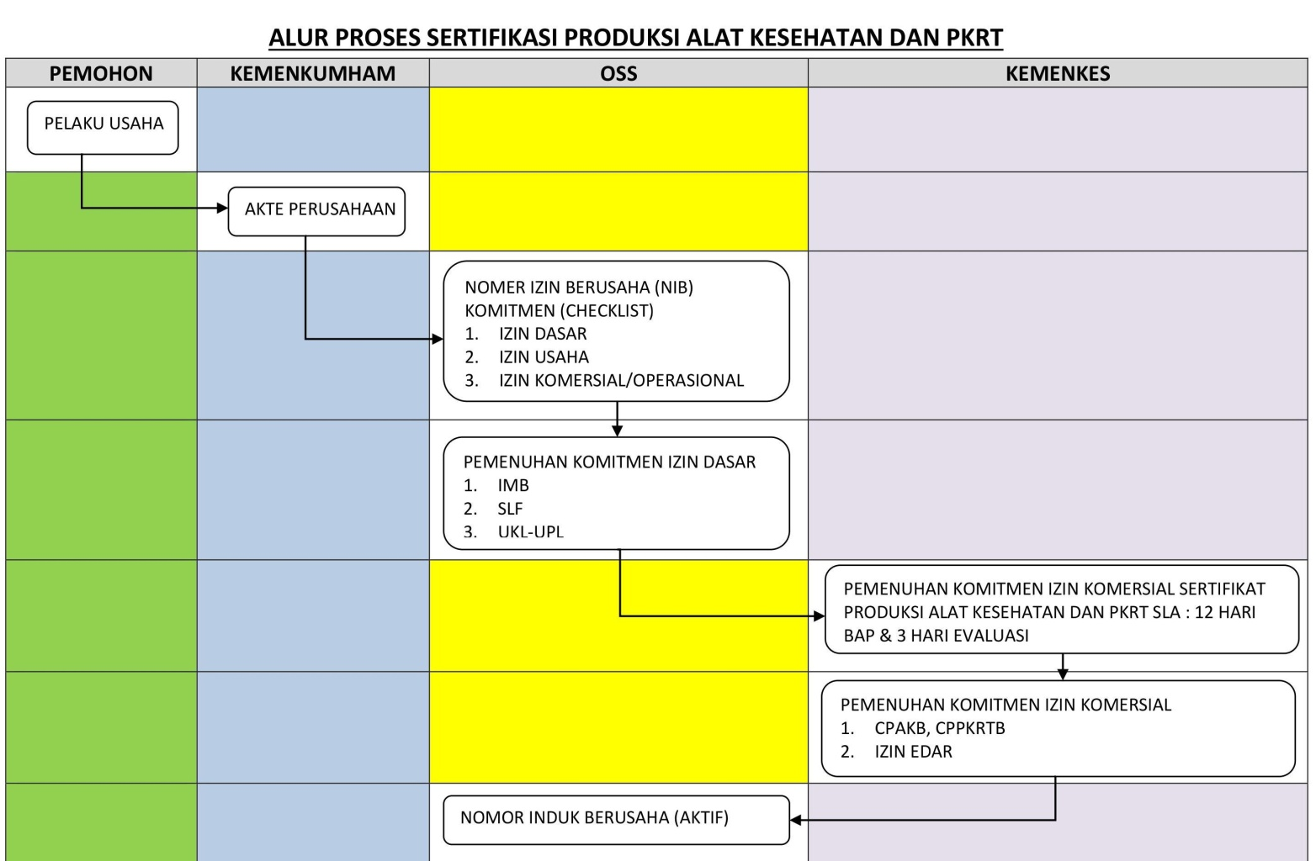

Detail Langkah pengajuan Sertifikat Ijin produksi dapat dilihat pada lampiran

PERSYARATAN PERMOHONAN PERPANJANGAN IZIN EDAR ALAT KESEHATAN
- Sebelum melakukan perpanjangan, pendaftar harus melakukan pelaporan produksi dan/atau distribusi melalui website e-report.alkes.kemkes.go.id
- Perpanjangan izin edar dilakukan melalui sistem elektronik http://www.regalkes.depkes.go.id dengan memilih menu perpanjangan.
- Perpanjangan izin edar dapat dilakukan 9 (sembilan) bulan sebelum masa berlaku izin edar habis.
- Masa berlaku untuk perpanjangan izin edar adalah sesuai dengan surat kuasa sebagai sole agent atau sole distributor, minimal 2 (dua) tahun dan maksimal 5 (lima) tahun.
- Perpanjangan yang dilakukan setelah masa berlaku izinedar habis, dikategorikan sebagai permohonan baru dan mengikuti persyaratan permohonan baru.
- Tahap perizinan, tata cara pendaftaran, konsultasi dan ketentuan lain sama dengan tata cara permohonan izin edar baru.

7. KONDISI KHUSUS
7.1. Diharapkan dengan adanya pedoman pelayanan izin edar alat kesehatan ini dapat memberikan informasi yang jelas, dan dapat meningkatkan kompetensi dan profesionalitas pemohon.
7.2 Dalam hal penangung jawab utama kepengurusan Alkes berhalangan hadir maka manager HC&GA akan menunjuk penanggung jawab sementara sampai penanggung jawab utama bias bergabung kembali.
7.3 Pada saat perpanjangan perizinan yang sudah memet maka akan dilakukan upaya scepat dan semaksimal mungkin.

8. RECORD
8.1. Update batas waktu akhir perizinan secara berkala
8.2 Membuat catatan mengenai proses perizinan dari awal sampai akhir.
9. LAMPIRAN-LAMPIRAN
9.1. Alur Tahap Registrasi Online
9.1. Alur E-Regalkes (Sesuai Digital Signature)
9.1. Alur Pendaftaran Izin Edar
9.1. Alur Proses Revisi
9.1. Contoh Izin Edar

10. REFERENSI
  - Permenkes No 26 Tahun 2018 Tentang Pelayanan Perizinan Berusaha Terintegrasi Secara Elektronik Sektor Kesehatan
  - Permenkes No 1189/VIII/2010 tentang Sertifikat Produksi Alat Kesehatan dan PKRT
  - Permenkes No 62 tahun 2017 tentang Izin Edar Alat Kesehatan, Alat Kesehatan Diagnostik In Vitro, dan Perbekalan Kesehatan Rumah Tangga
  - Permenkes No. 20 tahun 2017 : Cara Pembuatan Alat Kesehatan dan Perbekalan kesehatan Rumah Tangga yang baik

LAMPIRAN 9.1.2.

ALUR E-REGALKES (SESUAI DIGITAL SIGNATURE)

LAMPIRAN 9.1.3

ALUR PERIZINAN

LAMPIRAN 9.1.3.
ALUR PROSES PERIJINAN

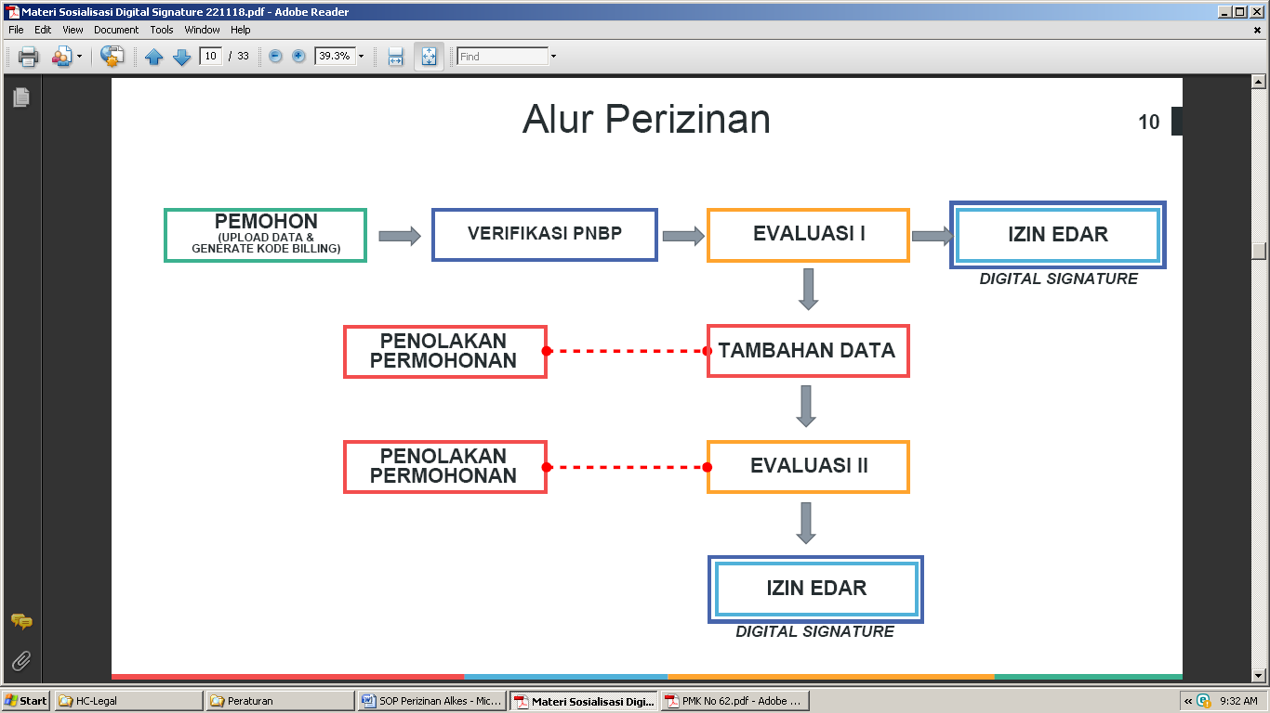

LAMPIRAN 9.1.4.
PERUBAHAN PROSES REVISI

KASUBDIT
PEMOHON
(24 JAM)
PIMPINAN
KELAS ABC : TTD DIREKTUR & SESDITJEN, TANDA TANGAN DIRJEN
PEMOHON
ADMIN SUBDIT
KASUBDIT
Tanpa Revisi NIE

Dengan Revisi NIE Setuju / Tidak Setuju

LAMPIRAN 9.1.5.
CONTOH IZIN EDAR

